APLIKASI SPMB SMK BAKTI NUSANTARA 666
Ditulis untuk syarat pengerjaan UJIKOM (UJI KOMPETENSI)
SMK BAKTI NUSANTARA 666



DISUSUN OLEH
Nama: Alif Nur Imam
232417070005

PEMMOGRAMAN PERANGKAT LUNAK DAN GIM
SMK BAKTI NUSANTARA 666
2025

DAFTAR ISI

1. PENDAHULUAN 3
2. PANDUAN CALON SISWA 3
2.1 REGISTRASI AKUN 3
2.2 LOGIN 4
2.3 FORM PENDAFTARAN 5
2.4 CEK STATUS 8
2.5 UPLOAD ULANG BERKAS 9
2.6 PEMBAYARAN 10
2.7 CETAK BUKTI 11
3. PANDUAN ADMIN 12
3.1 LOGIN ADMIN 12
3.2 KELOLA JURUSAN 13
3.3 KELOLA GELOMBANG 13
3.4 KELOLA PENGGUNA 14
3.5 KELOLA PENDAFTAR 15
4. PANDUAN VERIFIKATOR 16
4.1 VERIFIKASI BERKAS 16
5. PANDUAN KEUANGAN 18
5.1 VERIFIKASI PEMBAYARAN 18
5.2 LAPORAN KEUANGAN 20
6. PANDUAN KEPALA SEKOLAH 21
6.1 DASHBOARD 21
6.2 MONITORING 22
6.3 EXPORT LAPORAN 23
7. PANDUAN SUPER ADMIN 24
7.1 HAK AKSES 24
7.2 KELOLA PENGGUNA 24
7.3 LOG AKTIVITAS 25
7.4 BACKUP DATABASE 25

1. PENDAHULUAN

Tentang Sistem
Sistem PPDB Online adalah aplikasi web untuk mengelola penerimaan peserta didik baru secara digital, menggantikan proses manual dengan sistem otomatis yang lebih efisien.

Fitur Utama
Untuk Calon Siswa Registrasi online, verifikasi OTP, form pendaftaran digital, upload dokumen, cek status real-time, pembayaran online, cetak bukti

Untuk Sekolah:Manajemen data master, verifikasi berkas & pembayaran, monitoring, laporan lengkap, multi-role access, log aktivitas

Persyaratan
Browser Chrome/Firefox/Edge terbaru, koneksi internet stabil, email aktif, file JPG/JPEG max 2MB

2. PANDUAN CALON SISWA

2.1 REGISTRASI AKUN

Fungsi: Membuat akun untuk akses sistem PPDB
Kegunaan: Keamanan data, tracking status, akses dashboard, riwayat tersimpan

Langkah:
1. Buka website PPDB
2. Klik "Daftar/Register"
3. Isi: Nama, Email, No HP, Password
4. Klik "Daftar"
5. Cek email, masukkan kode OTP 6 digit
6. Klik "Verifikasi"
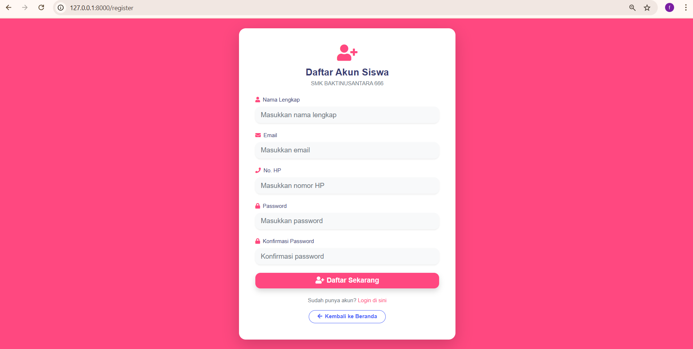
Fitur OTP:
- Fungsi: Validasi email asli
- Keamanan: Cegah email palsu
- Berlaku: 10 menit
- Tips: Cek folder Spam jika tidak masuk
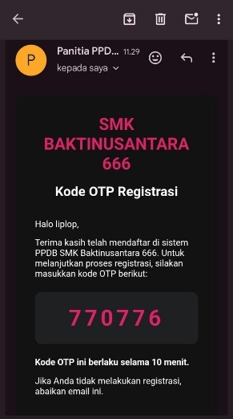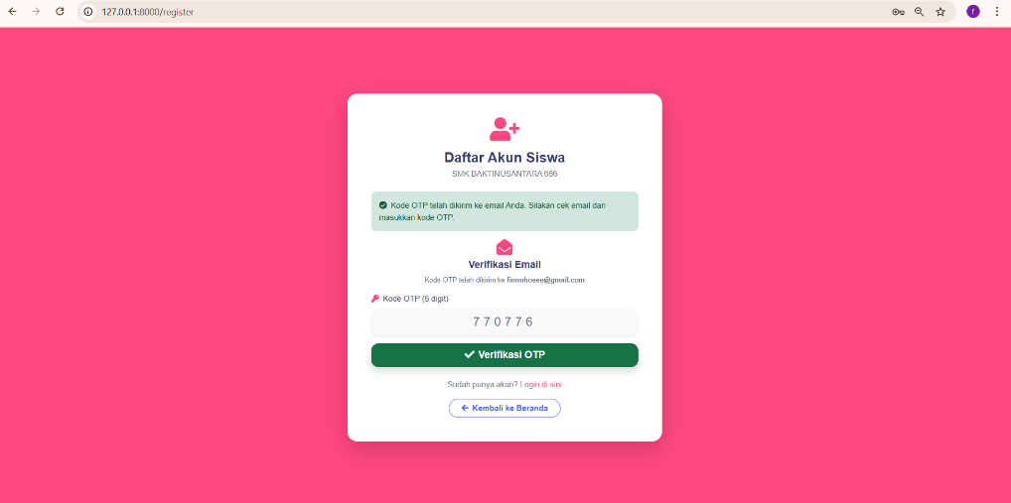

2.2 LOGIN

Fungsi: Masuk ke sistem
Kegunaan: Akses form pendaftaran, cek status, upload berkas, pembayaran

Langkah:
1. Klik "Login"
2. Masukkan Email & Password
3. Klik "Login"

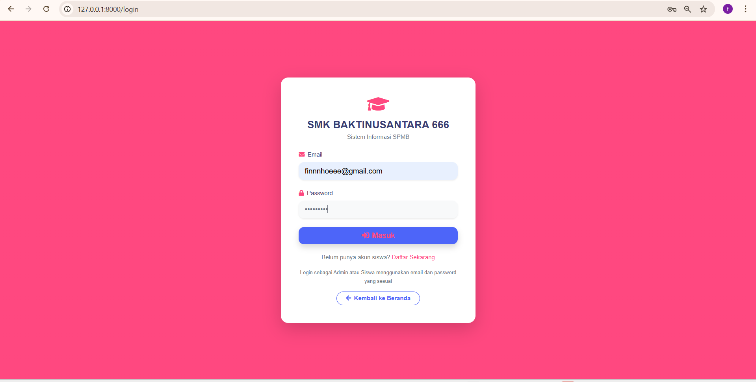
Fitur Keamanan: Session management, auto logout 2 jam, password terenkripsi, login history

2.3 FORM PENDAFTARAN

Fungsi: Input data lengkap calon siswa
Kegunaan:Simpan data pribadi, orang tua, asal sekolah, pilih jurusan, upload dokumen

Persiapan Dokumen: Foto 3x4, Ijazah, Rapor, Akta, KK, KIP/KKS (JPG/JPEG max 2MB)

A. Data Pribadi
Isi: NIK (16 digit), NISN (10 digit), Nama, Tempat/Tanggal Lahir, Jenis Kelamin, Agama, No HP, Alamat
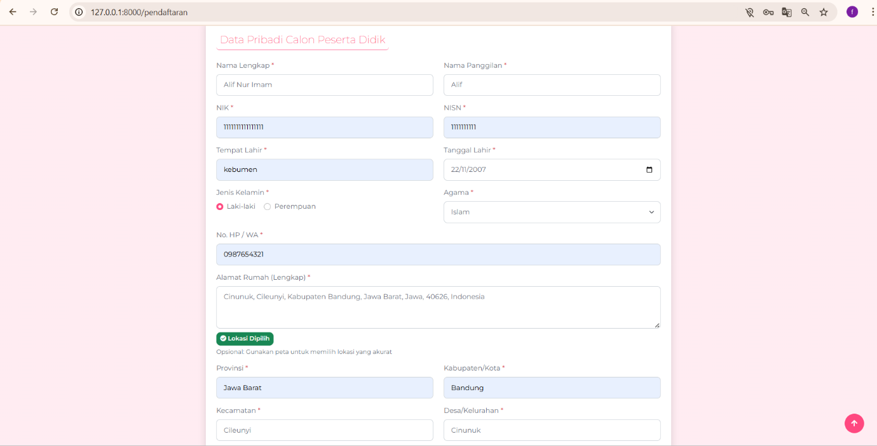

B. Data Asal Sekolah
Isi: Nama Sekolah,Alamat lengkap sekolah,

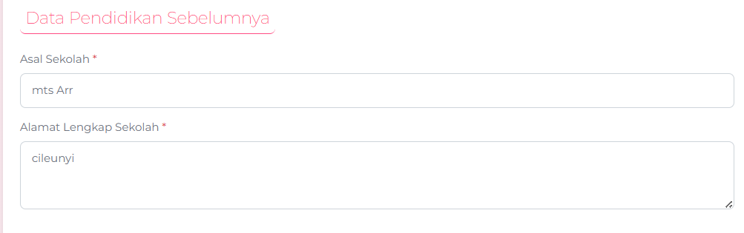
C. Data Orang Tua
Isi: Nama Ayah/Ibu, Pekerjaan, No HP

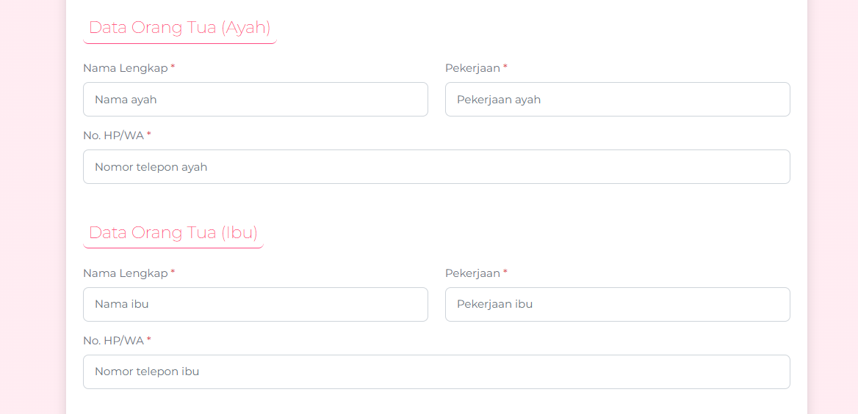
D. Pilihan Jurusan
Pilih 1 jurusan dari dropdown (TKJ, RPL, MM, AKL, OTKP)

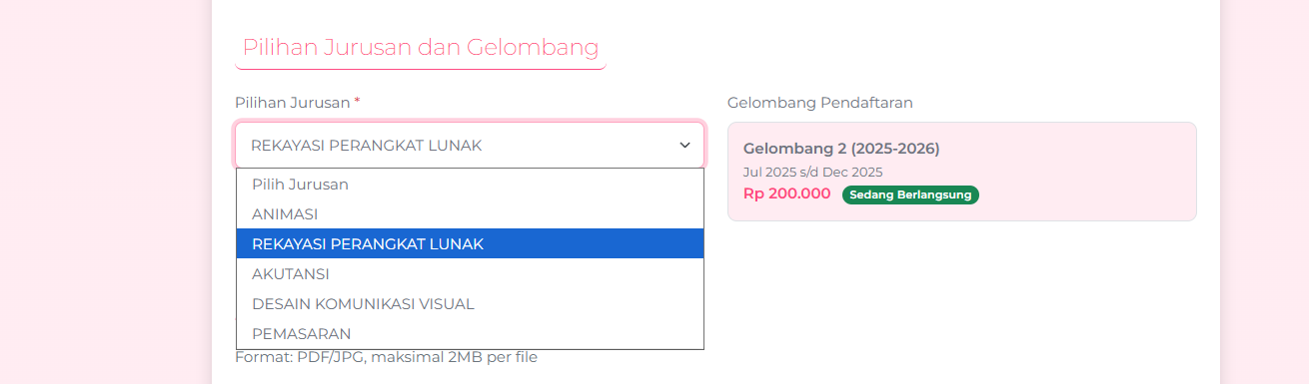
E. Upload Dokumen
Klik "Choose File", pilih file, max 2MB per file

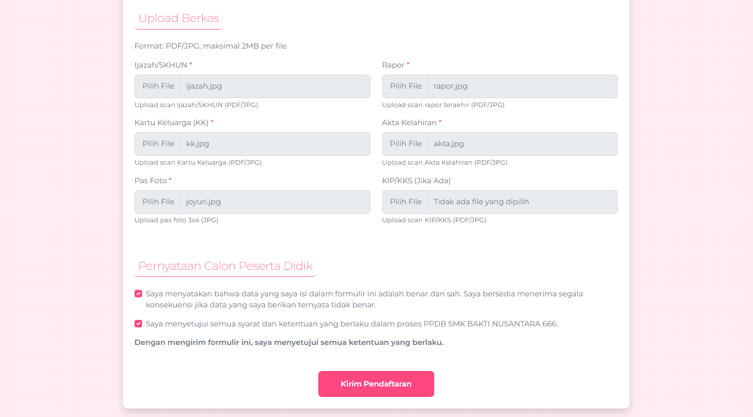
Fitur Auto-Generate Nomor:Format PPDB[TAHUN][URUT], contoh: PPDB20240001

2.4 CEK STATUS

Fungsi:Pantau status pendaftaran real-time
Kegunaan:Lihat status berkas, pembayaran, alasan penolakan

Langkah:
1. Login atau klik "Cek Status"
2. Masukkan NISN & Nama
3. Klik "Cek Status"

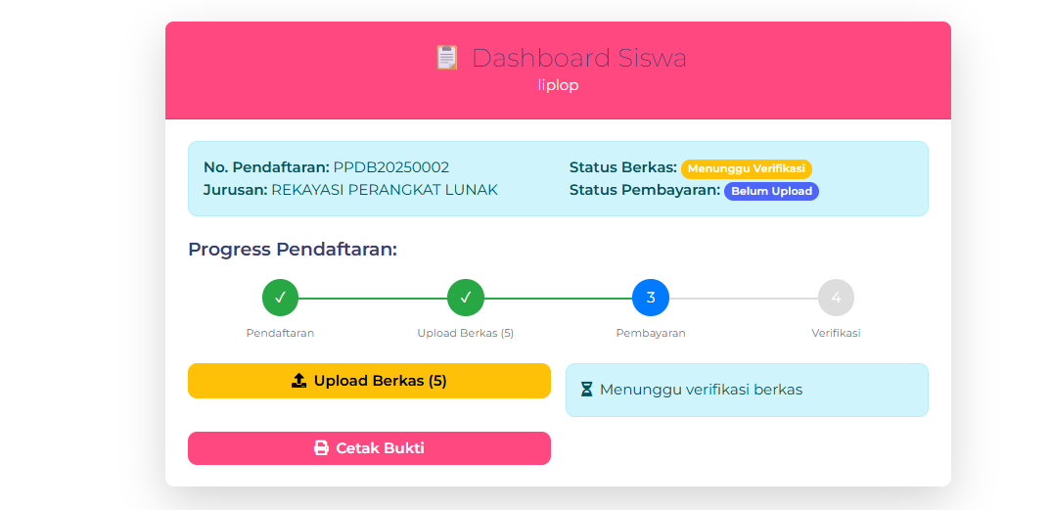
Status:
- SUBMIT: Menunggu verifikasi
- DITERIMA: Sudah diverifikasi
- DITOLAK: Perlu upload ulang
- PENDING: Menunggu verifikasi pembayaran
- LUNAS: Pembayaran diterima

2.5 UPLOAD ULANG BERKAS

Fungsi: Perbaiki berkas yang ditolak
Kegunaan: Upload dokumen baru sesuai alasan penolakan

Langkah:
1. Login, klik "Dashboard Siswa"
2. Baca alasan penolakan
3. Klik "Upload Ulang Berkas"
4. Upload dokumen yang benar
5. Klik "Submit"

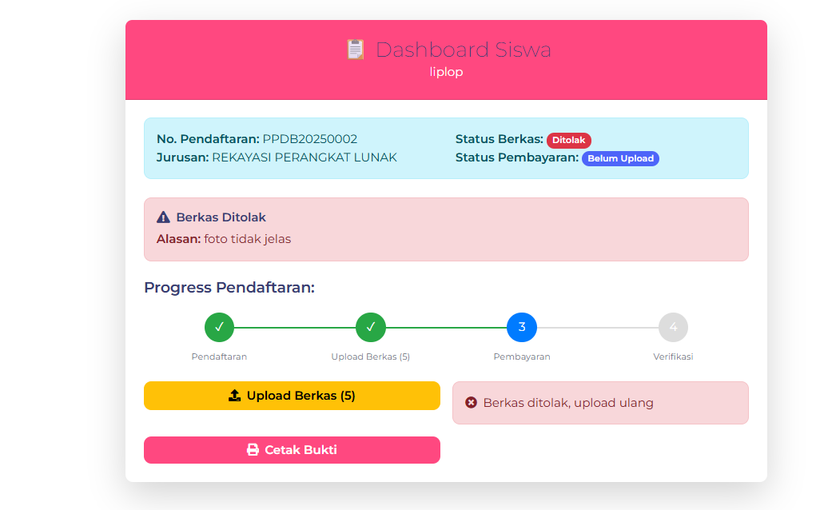

2.6 PEMBAYARAN

Fungsi: Upload bukti transfer biaya pendaftaran
Kegunaan: Verifikasi pembayaran untuk finalisasi pendaftaran

Langkah:
1. Tunggu status berkas DITERIMA
2. Klik "Pembayaran"
3. Lihat info rekening
4. Transfer sesuai nominal
5. Upload bukti transfer
6. Klik "Submit"
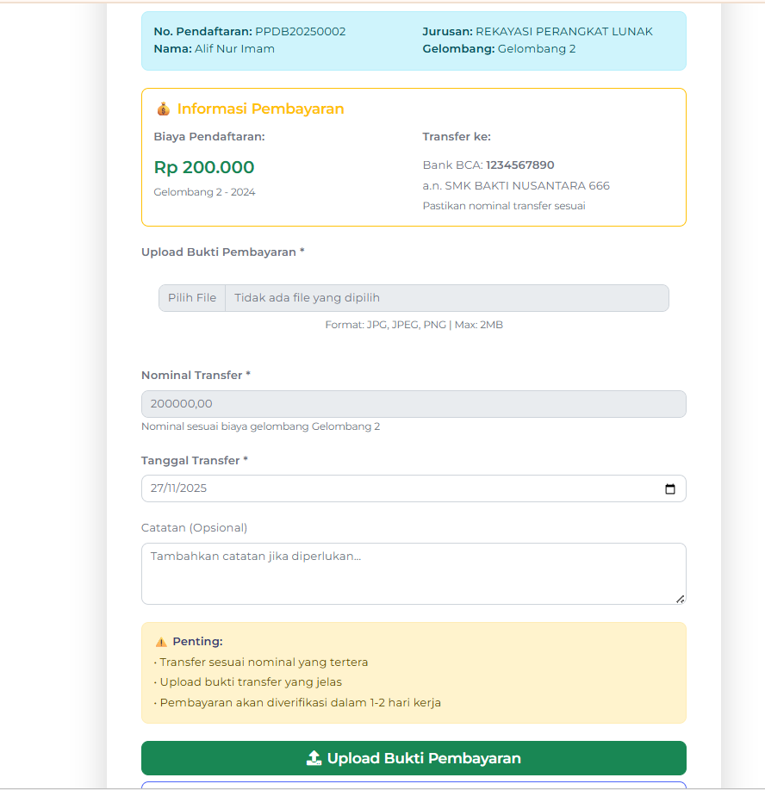

2.7 CETAK BUKTI

Fungsi: Download bukti pendaftaran resmi
Kegunaan: Bukti untuk daftar ulang

Langkah:
1. Pastikan status LUNAS
2. Klik "Cetak Bukti Pendaftaran"
3. Download PDF

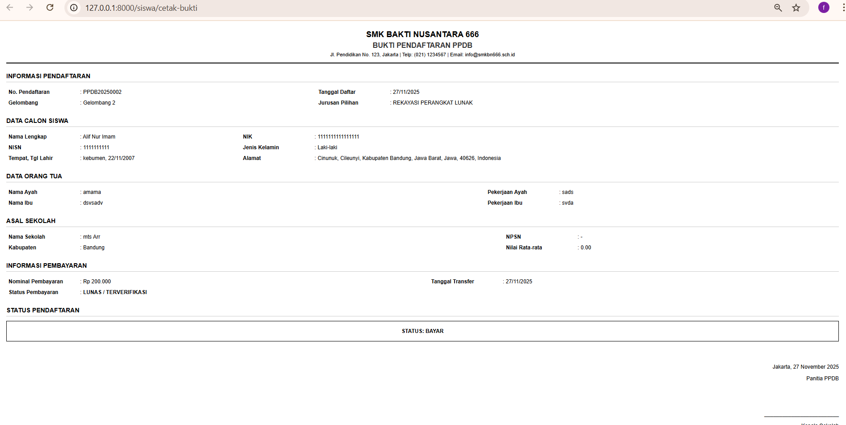

3. PANDUAN ADMIN

3.1 LOGIN ADMIN

Fungsi: Akses panel admin
Kegunaan:Kelola semua fitur sistem

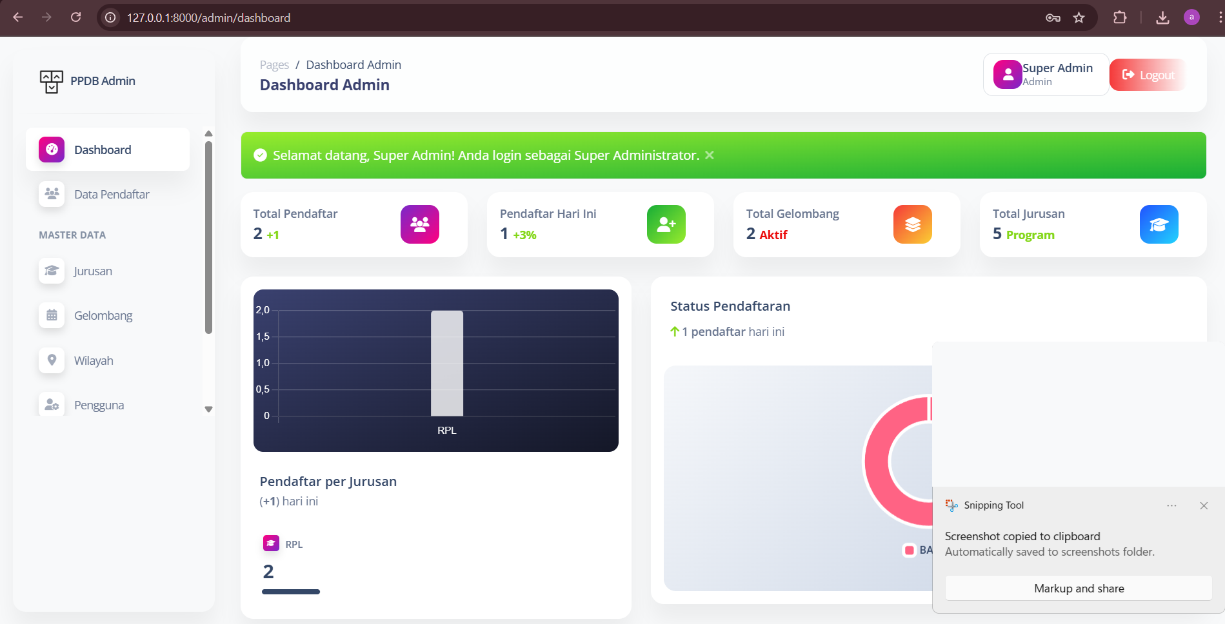

3.2 KELOLA JURUSAN

Fungsi:Manajemen data jurusan
Kegunaan: Tambah, edit, hapus jurusan

Langkah:
- Lihat: Klik "Data Master" → "Jurusan"
- Tambah: Klik "Tambah", isi Kode/Nama/Deskripsi/Kuota
- Edit: Klik "Edit", ubah data
- Hapus: Klik "Hapus", konfirmasi

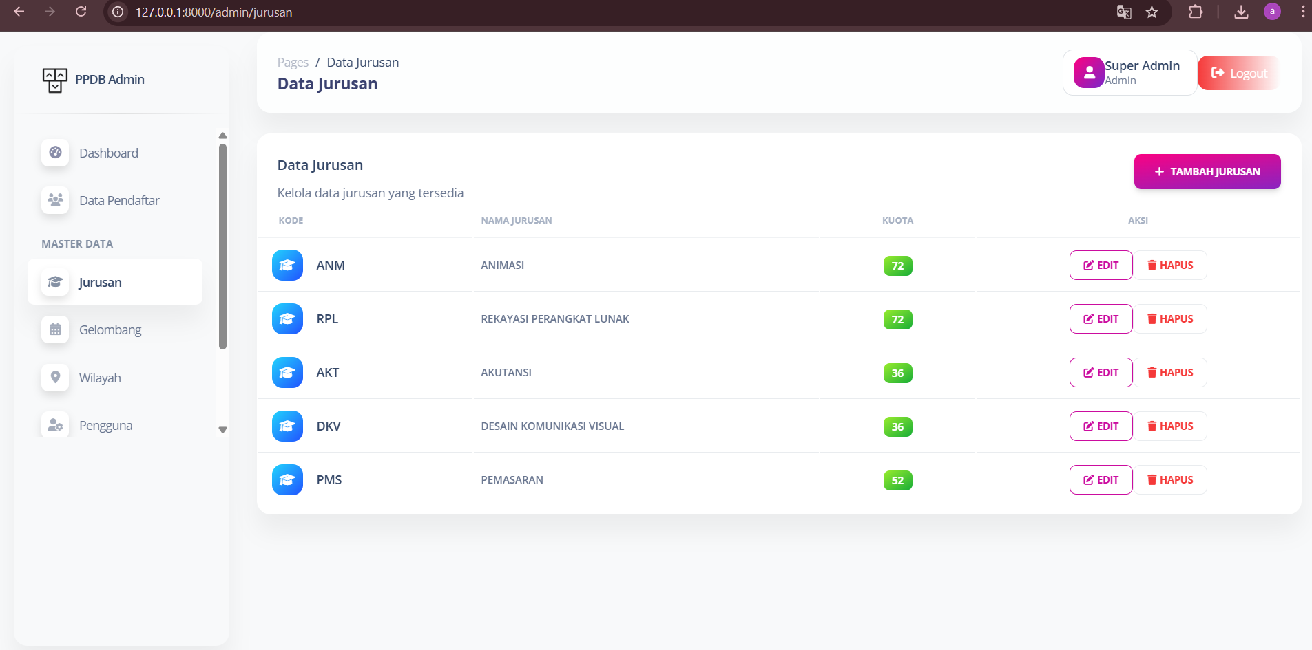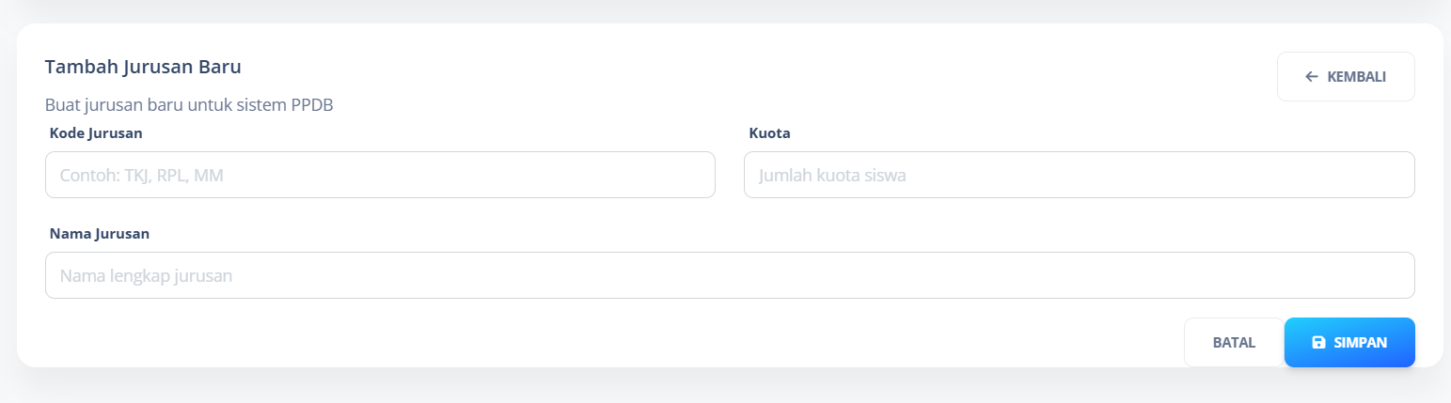

3.3 KELOLA GELOMBANG

Fungsi: Manajemen periode pendaftaran
Kegunaan: Buka/tutup gelombang pendaftaran

Langkah:
- Lihat: Klik "Data Master" → "Gelombang"
- Tambah: Isi Nama/Tanggal Mulai/Selesai/Status
- Catatan: Hanya 1 gelombang aktif
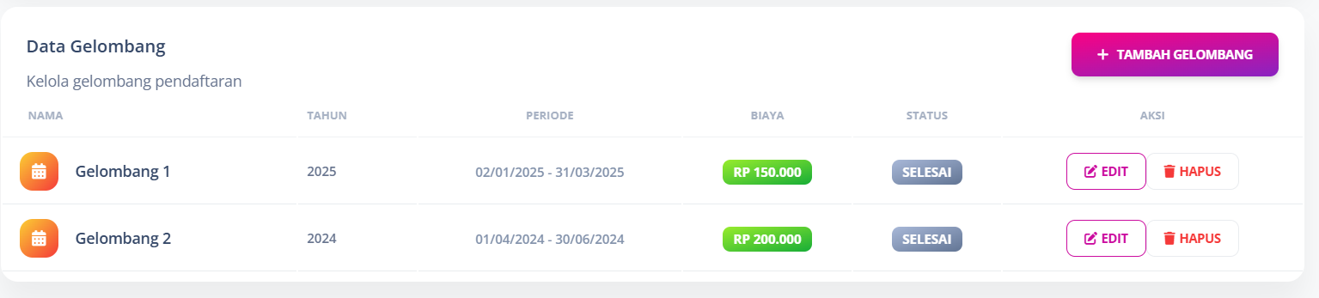
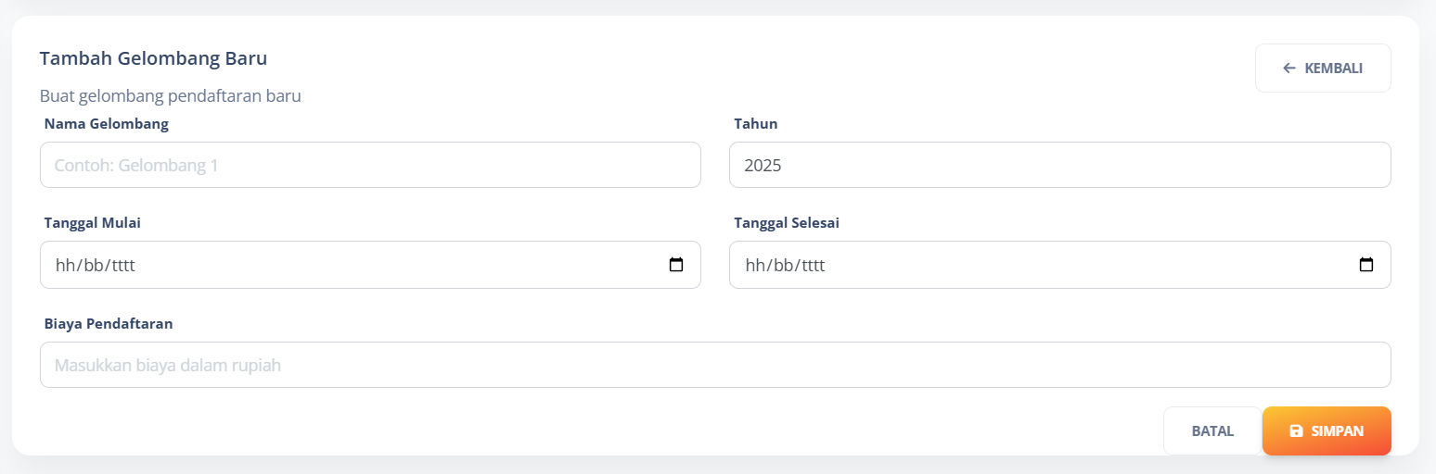

3.4 KELOLA PENGGUNA

Fungsi: Manajemen user sistem
Kegunaan: Tambah admin, verifikator, keuangan, kepsek

Role:
- Admin: Akses penuh
- Verifikator: Verifikasi berkas
- Keuangan: Verifikasi pembayaran
- Kepala Sekolah: Lihat laporan

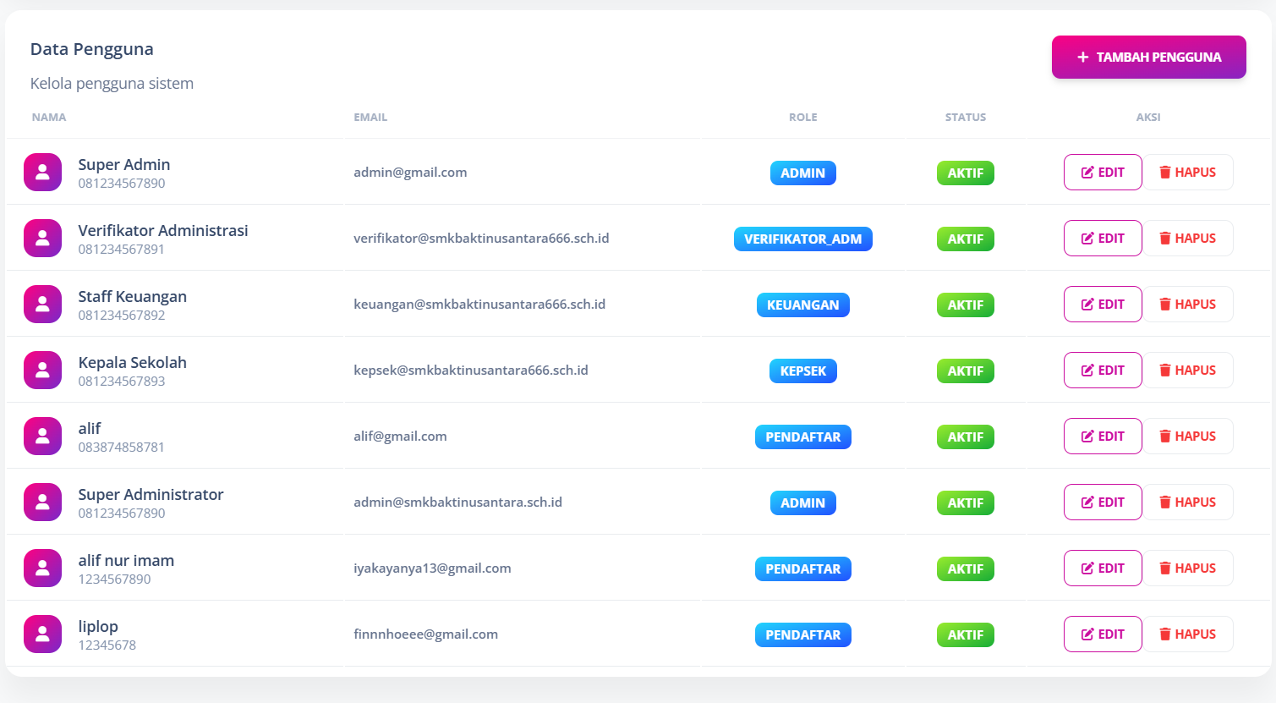
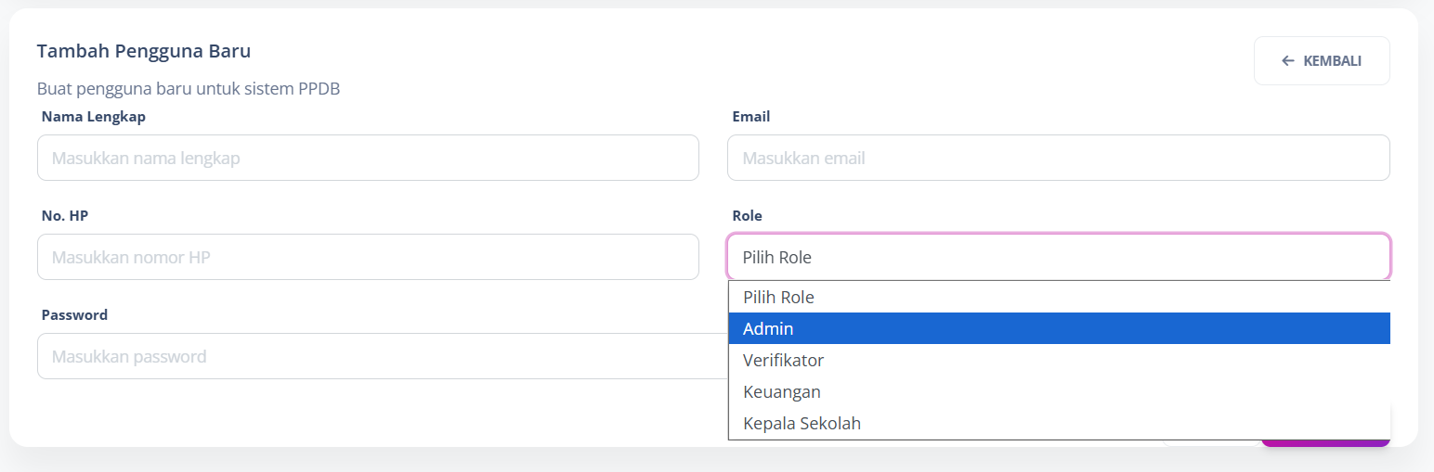

3.5 KELOLA PENDAFTAR

Fungsi: Lihat dan kelola data pendaftar
Kegunaan: Monitoring, detail, hapus data

Fitur:
- Search: Cari by nomor/nama
- Filter: Status, jurusan, gelombang
- Pagination: 10 data/halaman

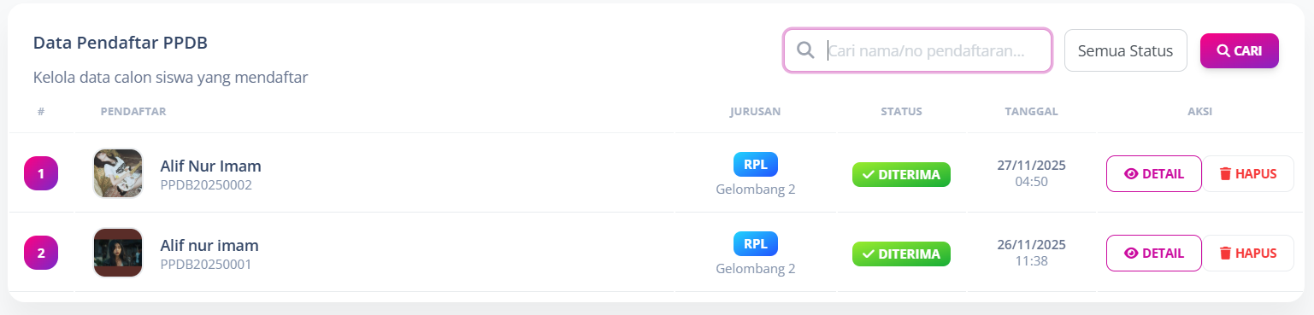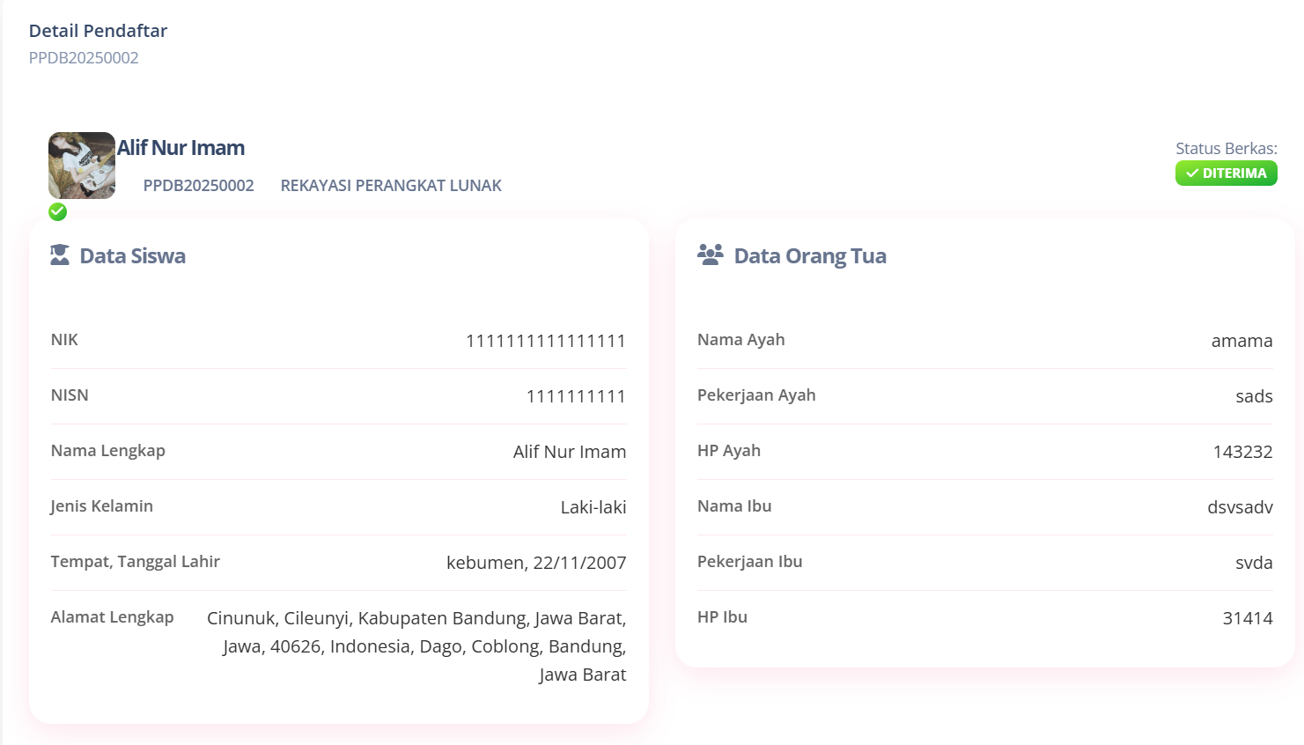

4. PANDUAN VERIFIKATOR

4.1 VERIFIKASI BERKAS

Fungsi: Validasi dokumen pendaftar
Kegunaan: Terima/tolak berkas berdasarkan kelengkapan

Langkah:
1. Klik "Verifikator"
2. Lihat daftar status SUBMIT
3. Klik "Detail"
4. Periksa dokumen
5. Pilih DITERIMA atau DITOLAK
6. Jika tolak, isi alasan
7. Klik "Update Status"

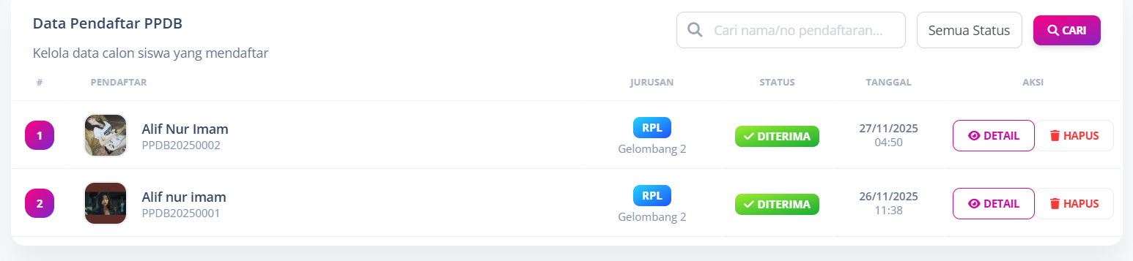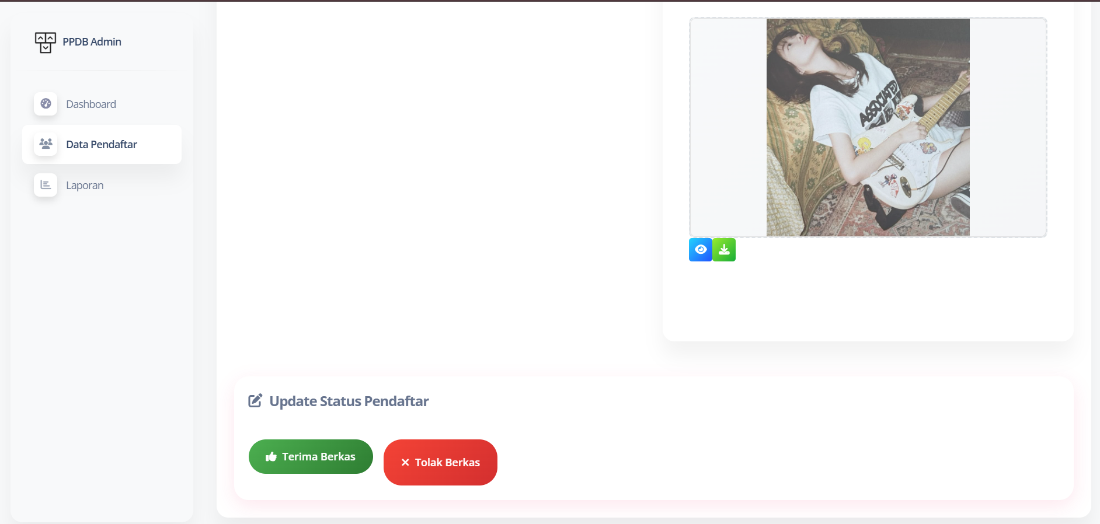

Kriteria:
- Foto jelas 3x4 background merah/biru
- Ijazah/Rapor terbaca
- Akta/KK asli
- Data sesuai input

Langkah:

5. PANDUAN KEUANGAN

5.1 VERIFIKASI PEMBAYARAN

Fungsi: Validasi bukti transfer
Kegunaan: Terima/tolak pembayaran

Langkah:
1. Klik "Pembayaran"
2. Lihat daftar status PENDING
3. Klik "Detail"
4. Periksa bukti transfer
5. Pilih LUNAS atau DITOLAK
6. Jika tolak, isi alasan
7. Klik "Verifikasi"
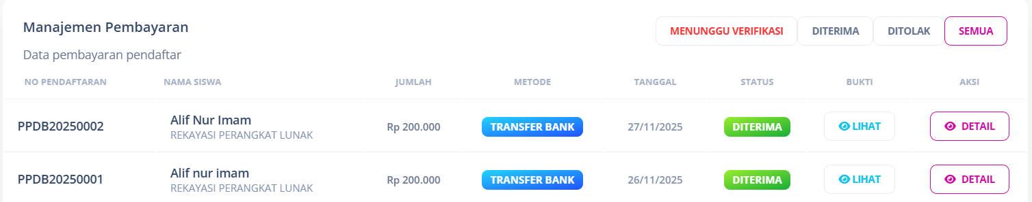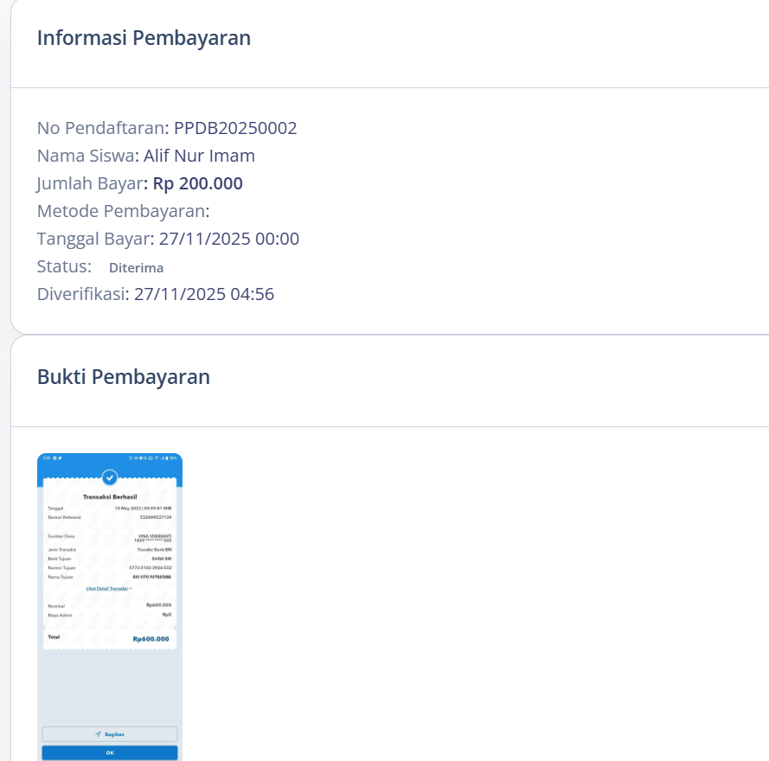

Kriteria:
- Nominal sesuai
- Tanggal valid
- Rekening benar
- Bukti asli (bukan editan)

5.2 LAPORAN KEUANGAN

Fungsi: Rekap pembayaran
Kegunaan: Monitoring keuangan, export data

Fitur:
- Total pendaftar
- Total lunas/pending/ditolak
- Total nominal terkumpul
- Export Excel

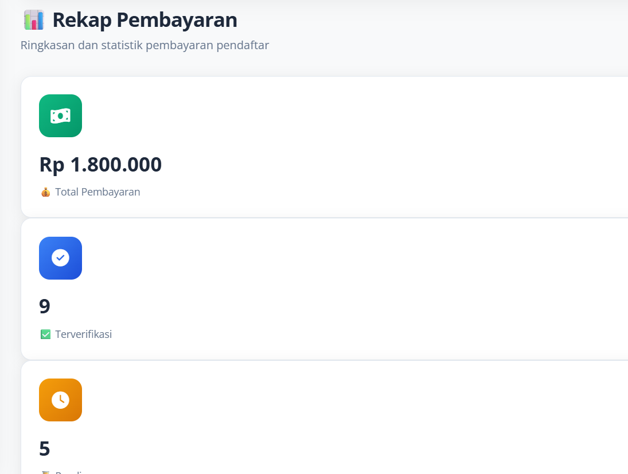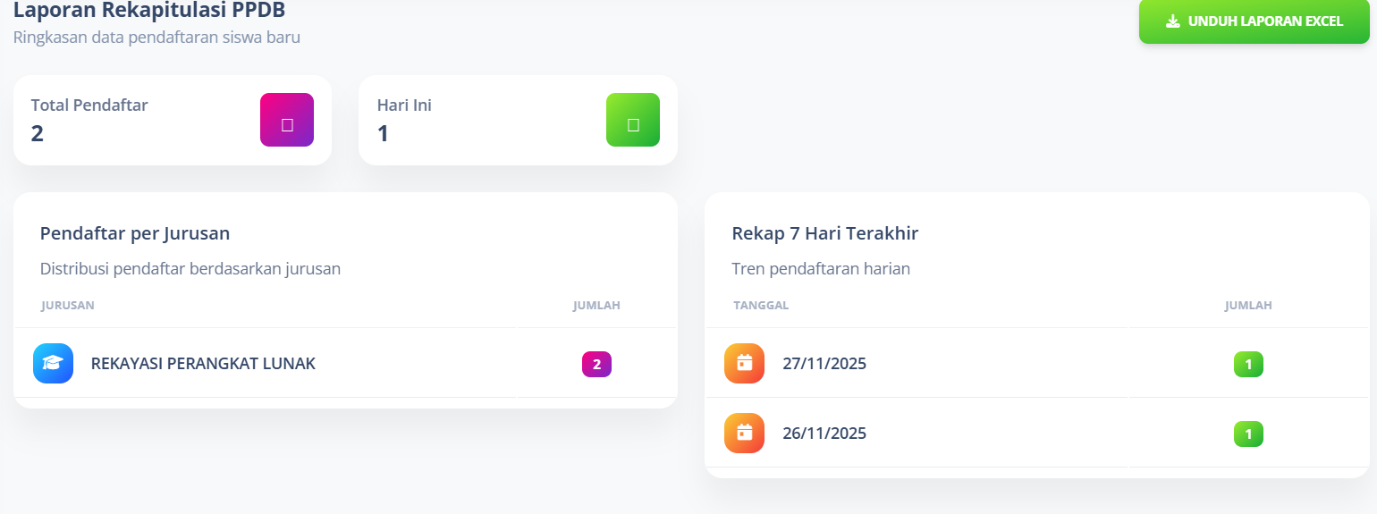

6. PANDUAN KEPALA SEKOLAH

6.1 DASHBOARD

Fungsi: Monitoring real-time
Kegunaan: Lihat statistik lengkap

Info:
- Total pendaftar
- Pendaftar hari ini
- Grafik per jurusan
- Grafik status

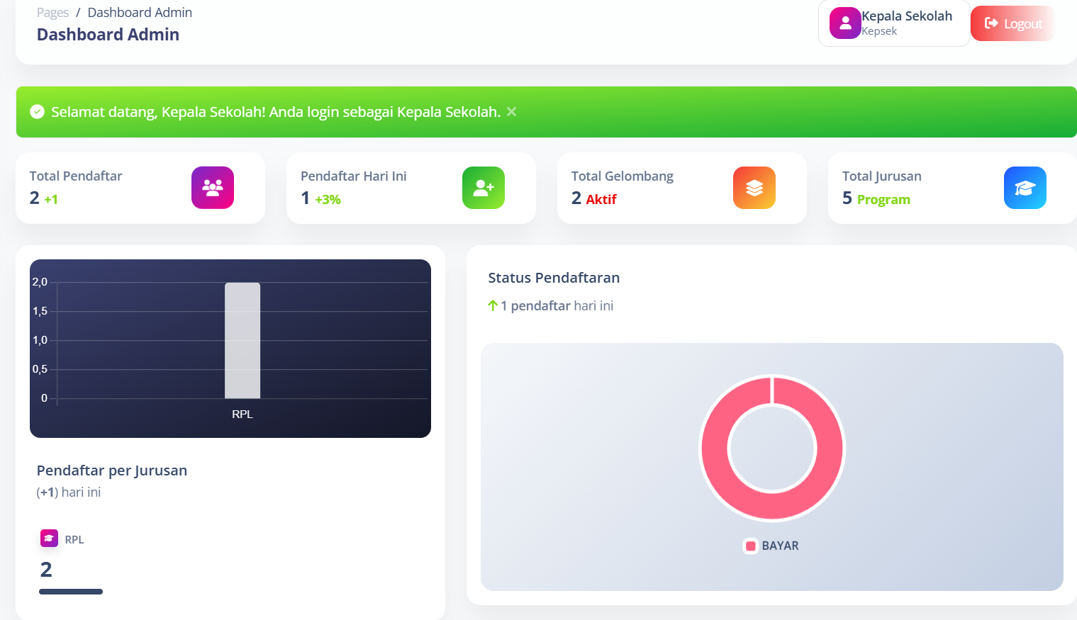

6.2 MONITORING

A. Asal Wilayah
Fungsi: Lihat distribusi pendaftar per wilayah

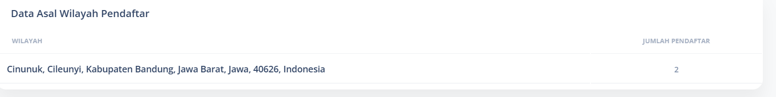
B. Asal Sekolah
Fungsi: Lihat sekolah asal pendaftar

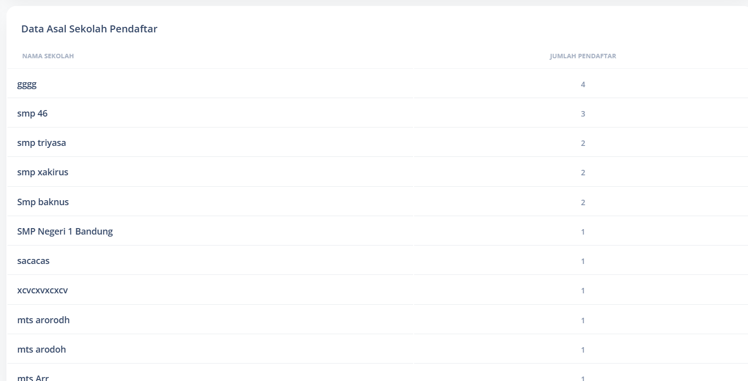
C. Siswa Diterima
Fungsi: Lihat daftar siswa yang diterima

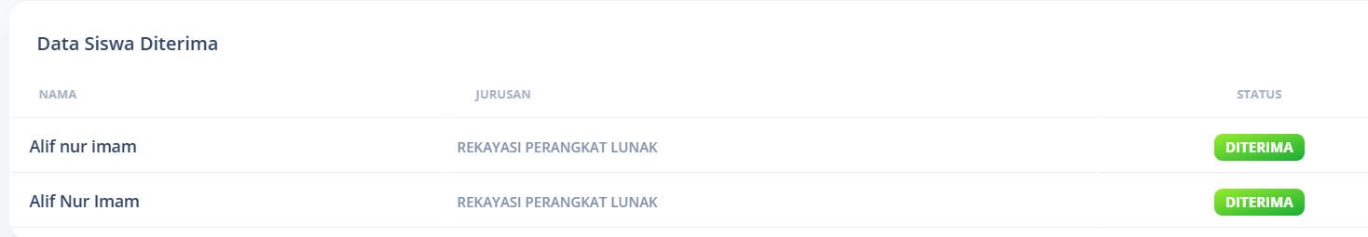

6.3 EXPORT LAPORAN

Fungsi: Download laporan Excel
Kegunaan: Analisis data offline

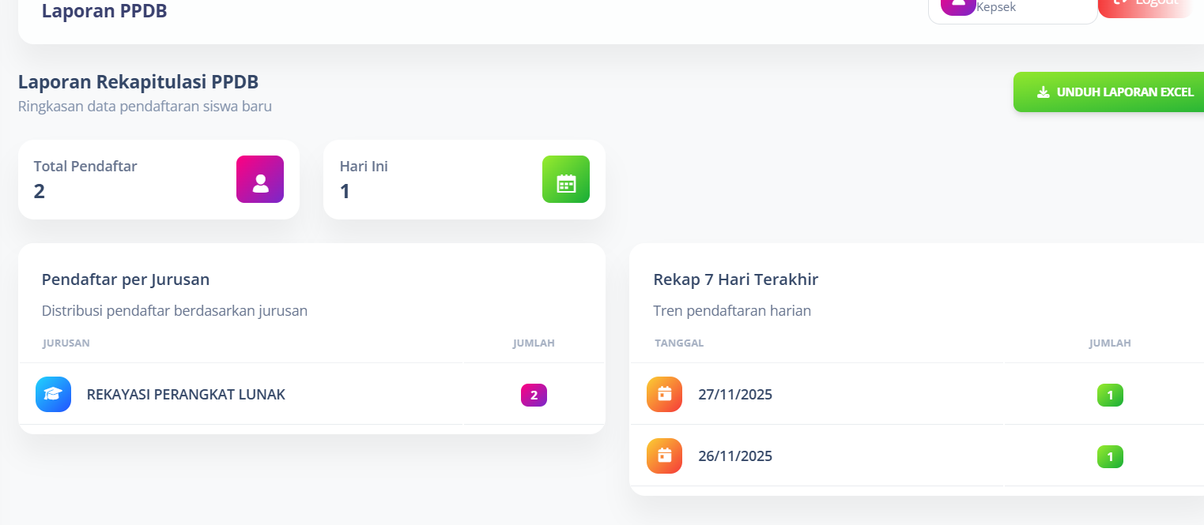

7. PANDUAN SUPER ADMIN

7.1 HAK AKSES

Fungsi: Akses penuh semua fitur
Kegunaan: Kelola sistem, user, data, backup

7.2 KELOLA PENGGUNA

Fungsi: Manajemen user lengkap
Kegunaan: Tambah, edit, reset password, hapus user
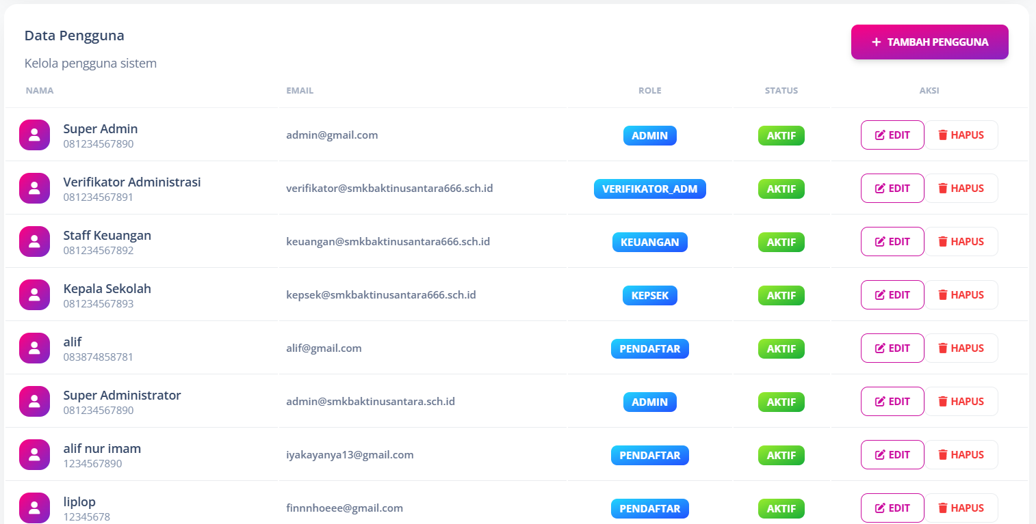

7.3 LOG AKTIVITAS

Fungsi: Tracking aktivitas user
Kegunaan: Audit trail, security, troubleshooting

Info: Tanggal, user, aksi, objek, IP

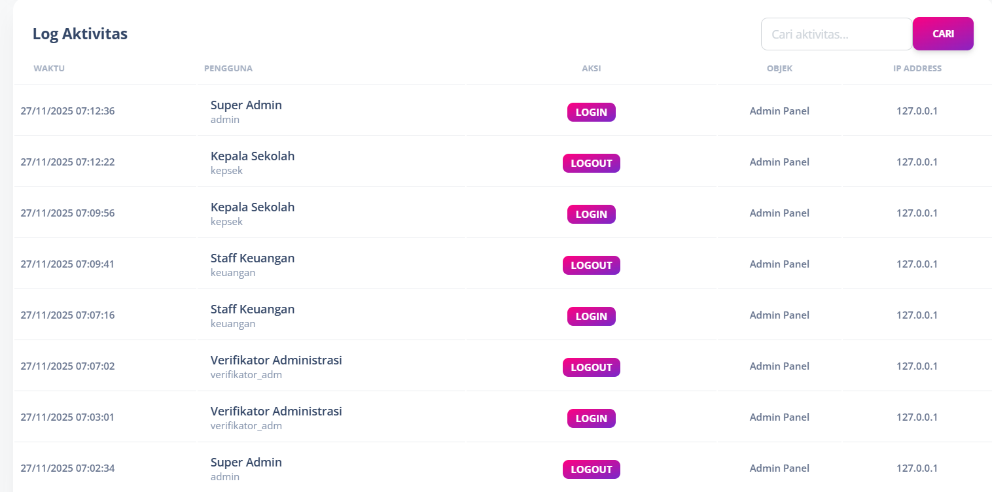

7.4 BACKUP DATABASE

Fungsi: Simpan data sistem
Kegunaan: Recovery jika terjadi masalah

Cara:
1. Buka phpMyAdmin
2. Pilih database PPDB
3. Klik "Export"
4. Klik "Go"
5. Simpan file SQL

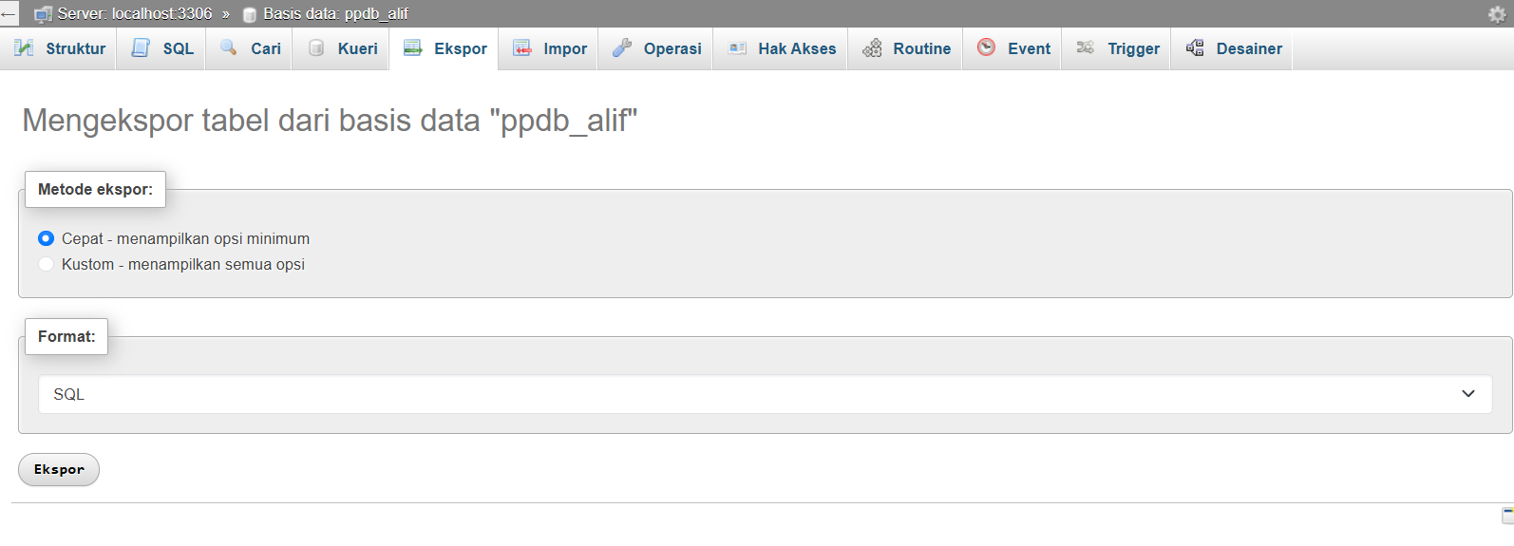
Jadwal: Harian saat pendaftaran aktif, mingguan setelah selesai

KONTAK

Alamat: [Jalan percobaan No. 65]
Telepon: [088971733722]
Email: [alifnurimam2007@gmail.com]
Website: [SPMB SMK BAKTINUSANTARA 666]

Jam Operasional:
Senin-Jumat: 07.00-15.00 WIB
Sabtu: 07.00-12.00 WIB

Admin PPDB:
Email: [email admin]
HP/WA: [nomor admin]

PENUTUP

User guide ini untuk memudahkan penggunaan Sistem SPMB Online. Jika ada pertanyaan, hubungi admin atau tim IT sekolah.

Versi: 1.0
Tanggal: [20/November/2025]
Dibuat: [Alif Nur Imam]
Disetujui: [Kepala Sekolah]

